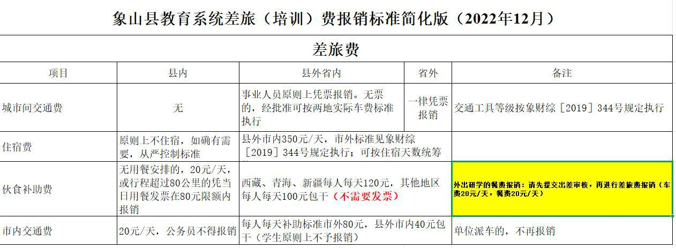
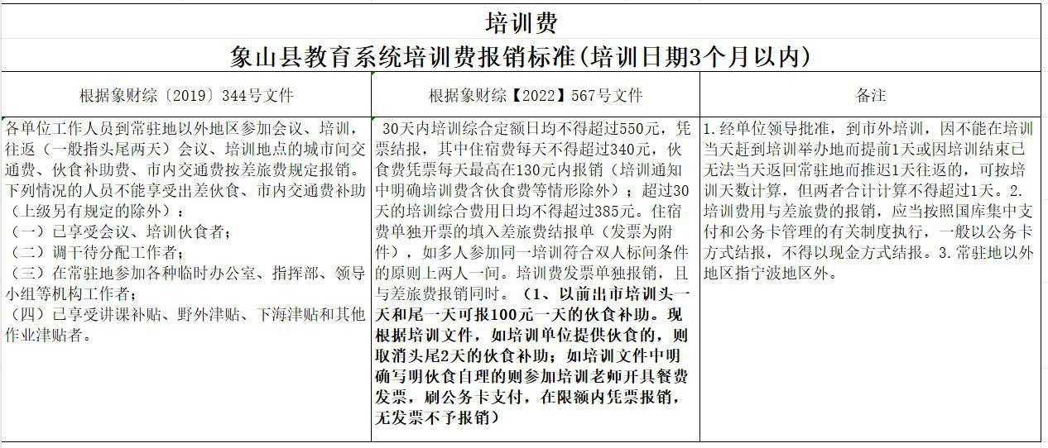

参加伙食自理的培训，报销伙食费要求如下：

1、要开票据可一天一张（开票单位与公务卡收款单上的单位须一致）；

2、要菜单明细一餐一张（菜单中绝对不能出现酒水）；

3、是必须要公务卡支付；

4、标准：130 元/天（按早 20 元中 55 元晚 55 元分解）

另外：教师去省外要教育局办公室审批（不限人数），人数达到 5 人

的出县外也要教育局办公室审批

从 2025 年 1 月 1 日起，县财政要求各预算单位全部实行无纸化办公，所有的报销全部通过浙里报 APP，

一、事前审批流程：
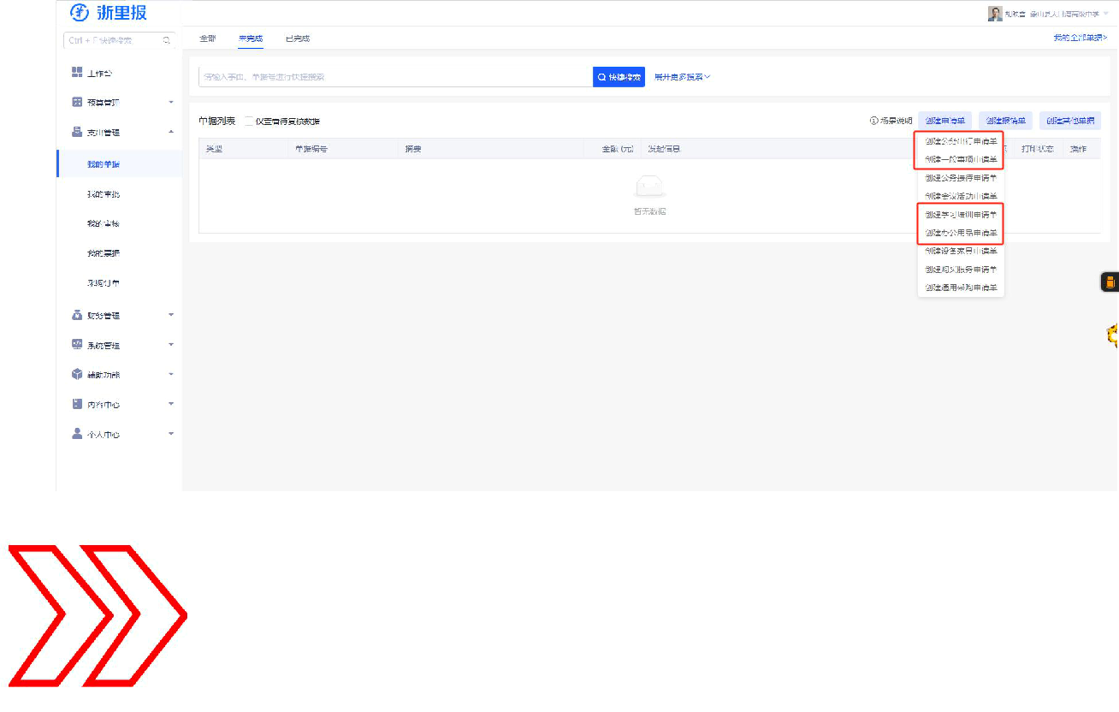

参加培训需要填写两个事前申请，分别是公务出行申请单和学习培训申请单：

A、公务出行（出差或培训）申请单：（务必在外出前

先完成申请）

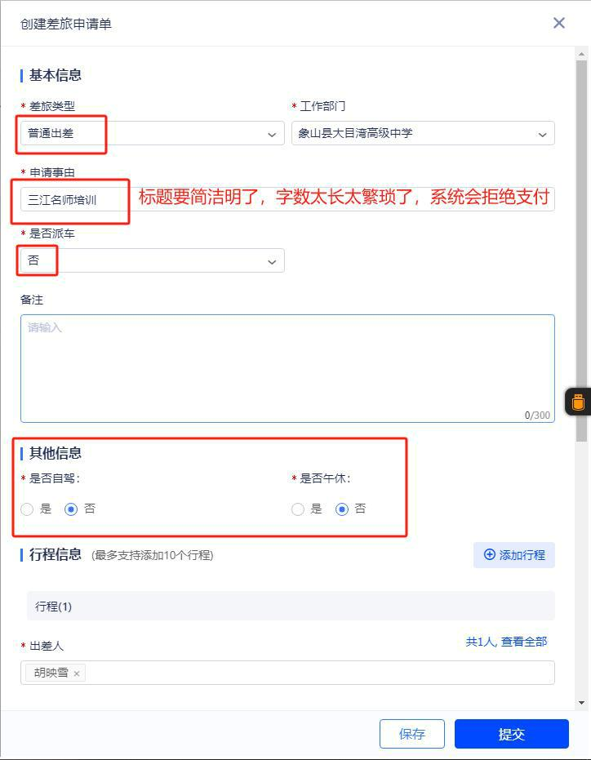

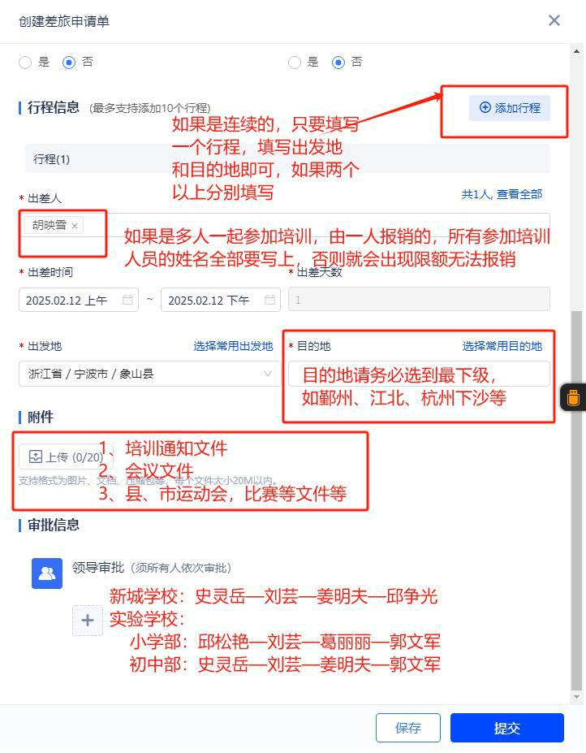

B、学习培训申请单：（务必在参加培训前先完成申请）
